Aplicativo web para registro y control de gastos de viajes realizados por empresa de transporte Express Arroyo

Fabian Hurtado Ledesma
Nicolas Medina Orrego
Johan Sanchez

Uninpahu Institución Universitaria
Facultad de Ingeniería
Ingeniería de Software
Bogotá D. C.
2026

Resumen

El proyecto tiene como objetivo el desarrollo de un aplicativo web para la empresa de transporte Express Arroyo, su propósito es optimizar el registro y control de los gastos operativos de los viajes realizados por la empresa. Ya que actualmente, dicho proceso de registro se realiza manual, lo que como consecuencia genera demoras en los reportes financieros. Para solucionar dichos inconvenientes, se propone un aplicativo web que permitirá a los conductores registrar los detalles de los viajes realizados, incluyendo información importante como lugar de partida, destino, fecha, y los gastos realizados, como lo es el combustible, peajes, parqueaderos y viáticos
El sistema proporcionará una interfaz sencilla y eficiente que permitirá tanto a los conductores como a la administración de la empresa interactuar con los datos de manera ágil. Los conductores podrán agregar y actualizar los gastos de cada viaje, y la administración podrá acceder a los reportes de manera rápida y precisa, optimizando así la toma de decisiones. Este proyecto también incluye la implementación de una base de datos segura y un sistema automatizado de generación de reportes, mejorando la visibilidad y el control sobre los gastos de la empresa. El uso de metodologías ágiles, como Scrum, permitirá el desarrollo incremental del sistema, garantizando un resultado acorde a las necesidades del cliente y con una alta calidad en su funcionamiento.
Palabras claves: Registro, Control, Detalle, Gastos, Reportes, Viajes.

Abstract

The project aims to develop a web application for the transportation company Express Arroyo. Its purpose is to optimize the registration and control of operational expenses for the company’s trips. Currently, this registration process is carried out manually, which leads to delays in financial reporting. To address these issues, a web application is proposed that will allow drivers to record details of the trips they have completed, including important information such as departure location, destination, date, and expenses incurred, such as fuel, tolls, parking, and travel allowances.
The system will provide a simple and efficient interface that enables both drivers and company administrators to interact with the data swiftly. Drivers will be able to add and update expenses for each trip, and administrators will have quick and accurate access to reports, thus optimizing decision-making. This project also includes the implementation of a secure database and an automated report generation system, improving visibility and control over the company's expenses. The use of agile methodologies, such as Scrum, will allow for incremental system development, ensuring a result that meets the client's needs and delivers high-quality performance.
Keywords: Registration, Control, Detail, Expenses, Reports, Trips.

Contenido

Resumen 3
Abstract 4
Contenido 5
Introducción 14
1. Datos informativos del proyecto 15
1.1 Título del Proyecto 15
1.2 Breve Síntesis del proyecto 15
2. Planificación del proyecto 16
2.1 Planteamiento del problema 16
2.2 Objetivos 17
2.2.1 Objetivo general 17
2.2.2 Objetivos específicos 17
2.3 Alcance de la solución 18
2.4 Metodología de desarrollo de software 19
2.4.1. El Sprint 19
2.4.2 Planificación del Sprint 19
2.4.3 Scrum Diario (Daily Scrum) 20
2.4.4 Revisión del Sprint 20
2.4.5 Retrospectiva del Sprint 21
3. Especificación de requisitos de software (IEEE830) 23
3.1 Funcionalidad de producto 23
3.1.1 Autenticación de Usuarios 23
3.1.2 Registro de Viajes 23
3.1.3 Gestión de Gastos de Viaje 23
3.1.4 Consulta y Descarga de Reportes 23
3.1.5 Seguridad y Protección de Datos 23
3.2 Características de los usuarios 24
3.2.1 Perfil conductor 24
3.2.2 Perfil Administrador 24
3.3 Requisitos funcionales 25
3.4 Diagramas de caso de uso 26
3.4.1 Caso de uso perfil conductor 26
3.4.2 Caso de uso perfil administrador 27
3.5 Especificación de los casos de uso 28
3.5.1 Caso de uso Autenticación de usuarios 28
3.5.2 Caso de uso Registro de viajes 29
3.5.3 Caso de uso Gestión de gastos 30
3.5.4 Caso de uso Consulta de registros 31
3.5.5 Caso de uso Gestión de reportes 32
3.6 Restricciones y atributos de calidad 33
4. Diseño del software (ISO 12207-1) 34
4.1 Diseño detallado del software 34
4.1.1 Diagrama de clases 34
4.1.2 Diagrama de componentes Conductor 35
4.1.3 Diagrama de actividades 37
4.1.4 Diagrama de despliegue 39
39
4.2 Diseño de la interfaz 40
4.2.1 Interfaz de usuario 44
2.2 Interfaz de entrada 46
4.2.3 Interfaz de salida 48
4.3 Diseño del modelo de datos (Persistencia) 50
4.4 Diseño de la arquitectura del software 51
5. Implementación 54
5.1 Herramientas utilizadas 54
5.2 Requisitos de hardware 54
6. Pruebas de software 55
6.1 Inspección del software (validación y verificación) 55
6.2 Pruebas de usabilidad 57
6.2.1 Pantallazos gráficos de las respuestas del cuestionario de experiencia intuitiva 57
6.2.2 Hoja de cálculo respuestas encuesta Experiencia intuitiva: 77
6.2.3 Pantallazos gráficos de las respuestas del cuestionario de Funcionalidad aplicativo 77
6.2.4 Hoja de cálculo respuestas encuesta funcionalidad 90
6.3 Modificaciones realizadas 91
Conclusión y recomendaciones 93
Referencias 95
Anexos 96
Manual de usuario 97
DESCRIPCIÓN DEL SISTEMA 99
Objetivo 99
Alcance 99
Funcionalidad 100
DESCRIPCIÓN DEL SISTEMA 102
Subsistema 1: Panel Conductor 102
Subsistema 2: Panel Administrativo 102
Mensajes de error 106
Ayudas contextuales 106
FAQ 107
ANEXOS 108
GLOSARIO 109
BIBLIOGRAFÍA Y REFERENCIAS 110
Manual de Instalación 111

Lista de tablas

Tabla 1 25
Tabla 2 28
Tabla 3 29
Tabla 4 30
Tabla 5 31
Tabla 6 32
Tabla 7 33
Tabla 8 54

Lista de figuras
Figura 1 22
Figura 2 26
Figura 3 27
Figura 4 34
Figura 5 35
Figura 6 36
Figura 7 37
Figura 8 38
Figura 9 39
Figura 10 40
Figura 11 41
Figura 12 42
Figura 13 43
Figura 14 44
Figura 15 45
Figura 16 46
Figura 17 47
Figura 18 48
Figura 19 49
Figura 20 50
Figura 21 51
Figura 22 52
Figura 23 53
Figura 24 57
Figura 25 57
Figura 26 58
Figura 27 58
Figura 28 59
Figura 29 59
Figura 30 60
Figura 31 60
Figura 32 61
Figura 33 61
Figura 34 62
Figura 35 62
Figura 36 63
Figura 37 63
Figura 38 64
Figura 39 64
Figura 40 65
Figura 41 65
Figura 42 66
Figura 43 66
Figura 44 67
Figura 45 67
Figura 46 68
Figura 47 68
Figura 48 69
Figura 49 69
Figura 50 70
Figura 51 70
Figura 52 71
Figura 53 71
Figura 54 72
Figura 55 72
Figura 56 73
Figura 57 73
Figura 58 74
Figura 59 74
Figura 60 75
Figura 61 75
Figura 62 76
Figura 63 76
Figura 64 77
Figura 65 78
Figura 66 78
Figura 67 79
Figura 68 79
Figura 69 80
Figura 70 80
Figura 71 81
Figura 72 81
Figura 73 82
Figura 74 82
Figura 75 83
Figura 76 83
Figura 77 84
Figura 78 84
Figura 79 85
Figura 80 85
Figura 81 86
Figura 82 86
Figura 83 87
Figura 84 87
Figura 85 88
Figura 86 88
Figura 87 89
Figura 88 89
Figura 89 90
Figura 90 91
Figura 91 92
Figura 92 92
Figura 93 93
Figura 94 96

Introducción

En la actualidad, muchas empresas de transporte enfrentan dificultades en la gestión eficiente de los gastos operativos debido a procesos manuales que generan retrasos, errores y falta de trazabilidad en los reportes contables. Frente a esta problemática, surge la necesidad de implementar soluciones tecnológicas que optimicen estos procesos y faciliten la toma de decisiones basada en información precisa y actualizada.
Este proyecto propone el desarrollo de un aplicativo web para la empresa de transporte Express Arroyo, cuyo objetivo principal es sistematizar el registro y control de los gastos relacionados con los viajes realizados. A través de una interfaz intuitiva, el sistema permitirá a los conductores registrar detalles clave como origen, destino, fecha y tipo de gastos (combustible, peajes, viáticos, entre otros), mientras que la administración podrá consultar reportes financieros automatizados en tiempo real, exportar datos en formatos compatibles con contabilidad y gestionar los usuarios del sistema.
El desarrollo del aplicativo se apoya en metodologías ágiles, específicamente Scrum, lo cual garantiza un proceso iterativo e incremental que responde de forma efectiva a las necesidades del cliente. Este enfoque permite entregar un producto funcional, seguro y adaptable, que contribuye significativamente a la eficiencia operativa y al control financiero de la empresa.

Datos informativos del proyecto

1.1 Título del Proyecto
Aplicativo web para registro y control de gastos de viajes realizados por empresa de transporte Express Arroyo

1.2 Breve Síntesis del proyecto
Desarrollo de aplicativo web donde los conductores y la administración de la empresa interactúan entre ellos. Los conductores realizarán registros de los gastos que acarrean los viajes de la empresa, donde el usuario (conductor) creara una carpeta por cada transporte realizado especificando lugar de partida, lugar de entrega junto con la fecha. Una vez creada esta información el aplicativo web desplegara un listado en el cual permitirá registrar cada gasto del viaje dando como resultado la suma total y finalmente el usuario (conductor) deberá guardar dichos cambios para que guarde exitosamente en la base de datos. Una vez el conductor finaliza sus registros la parte administrativa tendrá un usuario y contraseña diferente en el cual les permitirá visualizar y/o descargar dicho documento para registrar las ganancias obtenidas. Como resultado final la empresa Express Arroyo tendrá detalle precisa de los viajes.
Por otra parte, además de optimizar el registro de gastos de la empresa, el aplicativo web permite generar reportes tipo excel, Ofreciendo a la contabilidad acceso a la información financiera de los viajes. Esto mejora la transparencia en el manejo de los recursos económicos y reduce los tiempos de procesamiento de datos. Con un aplicativo intuitivo y una base de datos segura para la empresa Express Arroyo.

2. Planificación del proyecto

2.1 Planteamiento del problema
El problema principal identificado es que la empresa Express Arroyo no cuenta con un sistema automatizado para la gestión de gastos operativos en los viajes de transporte de carga lo cual está generando inconvenientes en el área administrativa, se generan retrasos en los reportes contables, Mala visualización de los registros por parte de los conductores ya que se realiza de manera manual
Causas del problema:
-Falta de implementación tecnológica para sistematizar los gastos y reportes contables
-El proceso manual es más lento, lo que afecta la generación de informes financieros.
Efectos del problema
-Mala visualización de los registros de viajes para la gestión de contabilidad ya que son manuales
- El área contable carece de una herramienta que le permita hacer un seguimiento en tiempo real de los gastos generados por los viajes.
-Mayor carga de trabajo administrativo

2.2 Objetivos

2.2.1 Objetivo general
Desarrollar un aplicativo web para optimizar el registro de gastos en la empresa Express Arroyo, permitiendo a los conductores ingresar datos detallados de cada viaje y brindando información en tiempo real a la administración.

2.2.2 Objetivos específicos
Analizar los requerimientos funcionales y no funcionales del sistema, mediante la recopilación de información del cliente y el estudio del contexto organizacional, con el fin de establecer los lineamientos técnicos y operativos del aplicativo web.
Diseñar la arquitectura del software, incluyendo la base de datos relacional y la interfaz gráfica, asegurando la integridad de los datos y la usabilidad del sistema para conductores y personal administrativo.
Desarrollar los módulos funcionales del aplicativo web utilizando tecnologías como PHP, MySQL y JavaScript, permitiendo el registro de viajes y gastos por parte de los conductores, así como la consulta y exportación de reportes por parte de la administración.
Implementar mecanismos de autenticación, control de acceso y encriptación de datos, garantizando la confidencialidad, integridad y disponibilidad de la información almacenada en el sistema.
Validar el correcto funcionamiento del sistema mediante pruebas de verificación y validación, asegurando que el aplicativo cumpla con los requisitos establecidos y brinde una experiencia de usuario satisfactoria.

2.3 Alcance de la solución
El aplicativo web tiene como objetivo el desarrollo de un aplicativo web para la empresa de transporte Express Arroyo, con el fin de optimizar el registro y control de los gastos operativos de los viajes realizados. El proyecto investigará áreas clave como el desarrollo web, la gestión de bases de datos, la automatización de reportes y el uso de metodologías ágiles para asegurar un proceso de implementación eficiente. Se espera obtener una plataforma funcional y segura que permita a los conductores registrar los gastos de forma precisa y en tiempo real, mientras que la administración podrá generar reportes financieros automatizados, mejorando la toma de decisiones. La población objetivo está compuesta por los conductores y el personal administrativo de la empresa, y el contexto de la aplicación estará orientado al sector del transporte terrestre, específicamente en el control y gestión de gastos operativos en una empresa de transporte.

2.4 Metodología de desarrollo de software
Según scrum, las 5 fases para desarrollar un proyecto utilizando la metodología ágil son las siguientes:

2.4.1. El Sprint
Scrum nos explica que, a diferencia de los otros eventos de Scrum, el Sprint no es una reunión. En cambio, es el contenedor de todo el trabajo que realiza un equipo Scrum para lograr un objetivo de Sprint. (Scrum.org, s.f.)
Durante el sprint se definió el objetivo de Implementar el módulo de registro de viajes y gastos y almacenamiento en base de datos, donde el resultado del Sprint fue:
Se completó la interfaz del conductor para crear un nuevo viaje, registrar información del origen/destino, fecha, y los gastos. se agregó la función para guardar esta información en la base de datos y poder realizar consultas

2.4.2 Planificación del Sprint
Scrum nos indica que cada Sprint comienza con la Planificación del Sprint, donde el Equipo Scrum determina lo que planea lograr durante el transcurso del Sprint. Hacen que esto sea transparente mediante la creación de un Sprint Backlog que incluye el Sprint Goal, los Elementos del Product Backlog seleccionados y el plan de los Desarrolladores para entregar el trabajo. (Scrum.org, s.f.)
Fecha de la reunión: 5 de febrero de 2025
Duración: 2 horas
Actividades planificadas para el Sprint: Diseño del formulario de registro de viaje,
conexión a base de datos para almacenar datos de viaje, Programación del módulo de gastos, Diseño de pantalla de confirmación y resumen del viaje.

2.4.3 Scrum Diario (Daily Scrum)
Scrum nos indica que para que el trabajo avance sin problemas, los desarrolladores se reúnen durante 15 minutos todos los días para concentrarse en el objetivo del sprint y planificar el trabajo del día siguiente. Durante el Daily Scrum, identifican cualquier problema que necesiten ayuda para resolver, piden ayuda cuando la necesitan y ajustan el Sprint Backlog, si es necesario. (Scrum.org, s.f.)
Durante el proyecto se realizaron diariamente por videollamada con una duración promedio: 15 minutos.
Javier: Ayer terminé de implementar el campo de viáticos. Hoy voy a conectar el formulario con la base de datos.
Fabián: Ayer diseñé la pantalla de resumen al finalizar cada registro en el sistema
Gracias a estas reuniones, se identificaron y solucionaron los inconvenientes a tiempo.

2.4.4 Revisión del Sprint
Scrum nos dice que la Revisión del Sprint es una reunión de trabajo en la que el Equipo Scrum presenta su trabajo completado a las partes interesadas y solicita comentarios. El equipo Scrum y las partes interesadas discuten el progreso realizado hacia el objetivo del producto, los cambios emergentes en el clima empresarial o técnico y colaboran sobre qué hacer a continuación (Scrum.org, s.f.)
Fecha: 26 de febrero de 2025
Asistentes: El equipo scrum que es conformado por Javier y Fabián y el cliente que es el administrador de Express Arroyo. Se le presento al cliente una prueba del módulo de registro de viaje.
El cliente observo cómo se agregan ítems para los gastos, cómo se guarda esta información y finalmente cómo se pueden consultar en el aplicativo
El cliente nos propuso mejorar la interfaz, agregando el número de placa en el formulario de registro para poder buscar por vehículo.

2.4.5 Retrospectiva del Sprint
Scrum nos indica que la Retrospectiva del Sprint es el último evento del Sprint. A diferencia de otros eventos de Scrum en los que la atención se centra en inspeccionar y adaptar formas de mejorar el producto, la retrospectiva del Sprint es un lugar para que el equipo de Scrum inspeccione y adapte sus prácticas de trabajo. (Scrum.org, s.f.)

Fecha: 8 de marzo de 2025
Participantes: Javier y Fabian
Se hizo un análisis interno del Sprint donde se identificó lo que hicimos bien que fue una buena organización de tareas donde se cumplieron los tiempos establecidos y hubo una buena comunicación con el equipo de trabajo
Lo que se puede mejorar: Hacer pruebas de validación desde el inicio para evitar retrabajo acciones para el próximo Sprint

Figura 1
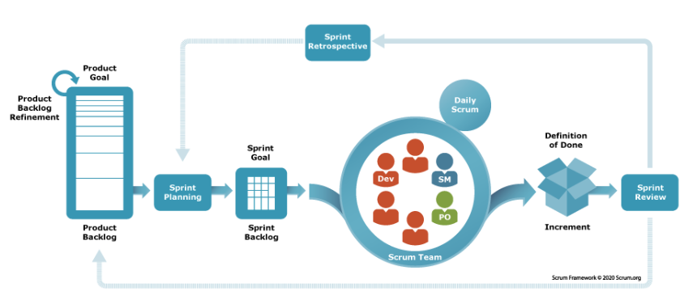
Metodología Scrum

Nota: tomado de: Scrum.org (s.f)

3. Especificación de requisitos de software (IEEE830)

3.1 Funcionalidad de producto

3.1.1 Autenticación de Usuarios
-El sistema cuenta con dos tipos de usuarios: conductores y administrador.
-Cada usuario deberá ingresar su usuario y contraseña para acceder.
-Implementación de roles y permisos para restringir funcionalidades según el tipo de usuario.

3.1.2 Registro de Viajes
Los conductores pueden crear registros de viaje:
-Lugar de partida / destino
-Fecha del viaje

3.1.3 Gestión de Gastos de Viaje
Los conductores pueden registrar diferentes gastos como:
-Combustible
-Peajes
-Mantenimiento del vehículo
-Otros gastos operativos
El sistema calculará automáticamente la suma total de los gastos.

3.1.4 Consulta y Descarga de Reportes
La administración puede visualizar los viajes y gastos en tiempo real.
Generación de reportes en Excel con el detalle de los gastos por viaje.

3.1.5 Seguridad y Protección de Datos
-Cifrado de contraseñas para el manejo de datos.
-Control de acceso basado en roles.

3.2 Características de los usuarios

3.2.1 Perfil conductor
-Son los encargados de registrar los viajes y sus respectivos gastos en cada viaje.
-Necesitan un acceso sencillo y rápido para ingresar datos mientras están en ruta.
Funciones disponibles:
- Iniciar sesión en la plataforma.
-Crear registros de viaje con fecha, origen y destino.
-Registrar y visualizar gastos de cada viaje.
-confirmar gastos antes de guardar el registro.

3.2.2 Perfil Administrador
- Son los encargados de supervisar los registros de gastos y generar reportes financieros.
-Tienen acceso completo a los datos.
Funciones disponibles:
-Iniciar sesión con credenciales de administrador.
-Visualiza todos los registros de los viajes y gastos por medio de placa.
-Descargar los reportes en formatos Excel.
-Consulta, modifica y elimina los usuarios (conductores)

3.3 Requisitos funcionales
Esta tabla se utiliza para establecer las funciones que debe cumplir el aplicativo web
Tabla 1
Requisitos funcionales

ID-RF | Actores | Módulo/Funcionalidad | Descripción | Prioridad
RF-1 | Conductor | Autenticación de usuarios | El sistema debe permitir que los conductores y administradores inicien sesión con credenciales únicas. | Alta
RF-2 | Conductor | Registro de viajes | El conductor debe poder registrar los datos de un viaje (origen/destino, fecha). | Alta
RF-3 | Conductor | Gestión de gastos | El conductor debe poder ingresar los gastos asociados a un viaje y calcular el total automáticamente. | Alta
RF-4 | Administrador | Consulta de registros | El administrador debe poder visualizar y consultar los registros de los viajes y gastos realizados. | Alta
RF-5 | Administrador | Generación de reportes | El sistema debe permitir generar reportes detallados de viajes y gastos en formato Excel. | Media
RF-6 | Administrador | Administración de usuarios | El administrador debe poder gestionar usuarios (Consultar, modificar, eliminar cuentas). | Media
RF-7 | Conductor, Administrador | Seguridad y acceso | El sistema debe garantizar la seguridad mediante encriptación de contraseñas y control de accesos. | Alta
Nota: Elaboración propia (2025)

3.4 Diagramas de caso de uso
Los diagramas de casos de uso son representaciones visuales que describen cómo los usuarios (actores) interactúan con un sistema para lograr objetivos específicos.

3.4.1 Caso de uso perfil conductor
Este caso de uso nos muestra como es el paso a paso de como interactúa el perfil conductor con el aplicativo web

Figura 2
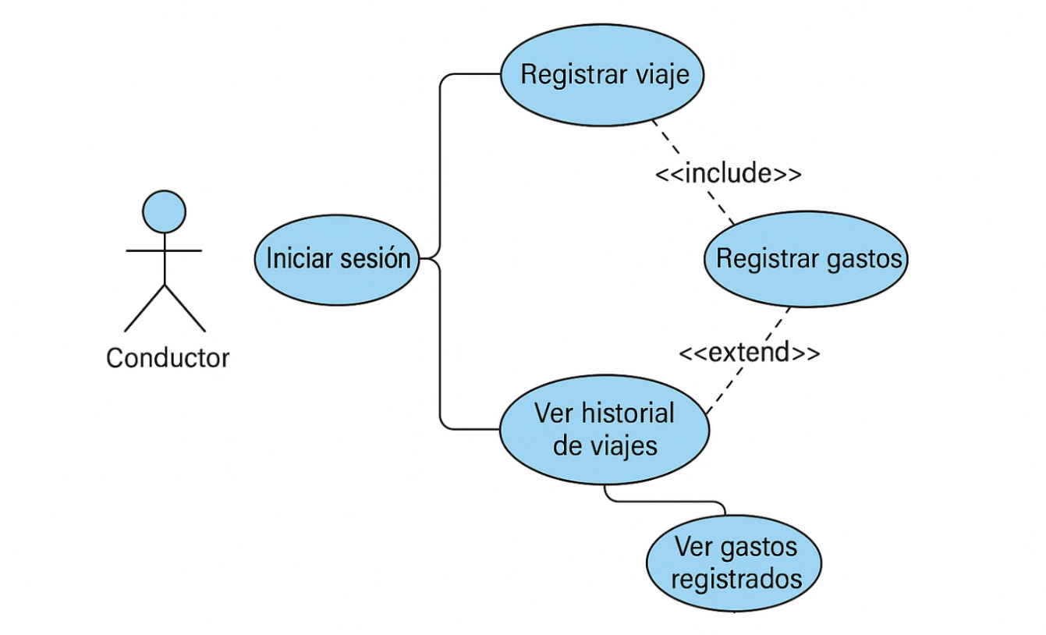
Diagrama caso de uso
Nota: Elaboración propia (2025)

3.4.2 Caso de uso perfil administrador
Este caso de uso nos muestra como es el paso a paso de como interactúa el perfil administrador con el aplicativo web

Figura 3
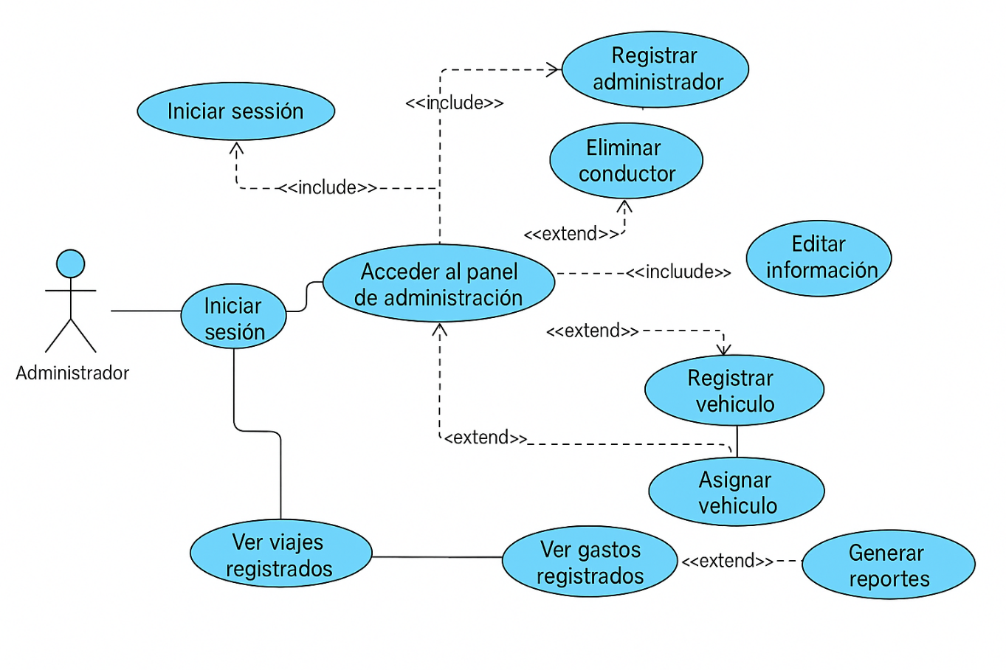
Caso de uso perfil administrador
Nota: Elaboración propia (2025)

3.5 Especificación de los casos de uso

3.5.1 Caso de uso Autenticación de usuarios
Este caso de uso nos explica como los usuarios pueden autenticarse en el sistema

Tabla 2
Caso de uso autenticación de usuarios
Nombre | 1: Autenticación de usuarios
Autor | Equipo de Desarrollo
Fecha | 2025-03-04
Descripción | Permite a los usuarios autenticarse en el sistema por medio de usuario y contraseña.
Actores | Conductor, Administrador
Precondiciones | El usuario debe estar registrado en el sistema.
Flujo Normal | 1. El usuario ingresa sus credenciales.  2. El sistema valida la información.  3. Se concede el acceso.
Flujo Alternativo | 1a. Si las credenciales son incorrectas, el sistema muestra un mensaje de error.
Postcondición | El usuario queda autenticado y puede acceder a sus funciones.
Prioridad | Alta

Nota: Elaboración propia (2025)

3.5.2 Caso de uso Registro de viajes
Este caso de uso nos explica como el conductor al momento de registrar un viaje puede establecer el origen, destino y fecha de cada viaje

Tabla 3
Caso de uso registro de viajes
Nombre | 2: Registro de viajes
Autor | Equipo de Desarrollo
Fecha | 2025-03-04
Descripción | Permite a los conductores registrar un nuevo viaje indicando origen, destino y fecha.
Actores | Conductor
Precondiciones | El usuario debe estar autenticado en el sistema.
Flujo Normal | 1. El conductor accede al módulo de registro de viajes.  2. Ingresa los datos requeridos.  3. Guarda la información.
Flujo Alternativo | 2a. Si el usuario no ingresa todos los datos, se muestra una alerta.
Poscondición | El viaje queda registrado correctamente en la base de datos.
Prioridad | Alta

Nota: Elaboración propia (2025)

3.5.3 Caso de uso Gestión de gastos
Este caso de uso nos explica como el conductor puede registrar los gastos de cada viaje

Tabla 4
Caso de uso gestión de gastos
Nombre | 3: Gestión de gastos
Autor | Equipo de Desarrollo
Fecha | 2025-03-04
Descripción | Permite registrar los gastos asociados a un viaje y calcular el total automáticamente.
Actores | Conductor
Precondiciones | Debe existir un registro de viaje asociado.
Flujo Normal | 1. El conductor accede a la sección de gastos.  2. Registra los gastos del viaje.  3. El sistema calcula el total y guarda la información.
Flujo Alternativo | 2. Si el usuario no ingresa un valor válido, se muestra una advertencia.
Poscondición | Los gastos quedan registrados y sumados correctamente.
Prioridad | Alta

Nota: Elaboración propia (2025)

3.5.4 Caso de uso Consulta de registros
Este caso de uso nos indica que los administradores pueden consultar los registros de los viajes y gastos

Tabla 5
Caso de uso consulta de registros
Nombre | 4: Consulta de registros
Autor | Equipo de Desarrollo
Fecha | 2025-03-04
Descripción | Permite a los administradores consultar registros de viajes y gastos.
Actores | Administrador
Precondiciones | Deben existir registros previos en la base de datos.
Flujo_Normal | 1. El administrador accede al módulo de consultas.  2. Filtra los registros por fecha y usuario.  3. Visualiza la información.
Flujo Alternativo | 2a. Si no hay registros, el sistema muestra un mensaje indicando la ausencia de datos.
Poscondición | El administrador obtiene la información solicitada.
Prioridad | Media

Nota: Elaboración propia (2025)

3.5.5 Caso de uso Gestión de reportes
Este caso de uso nos indica que el aplicativo cuenta con la función para exportar los reportes en formatos Excel

Tabla 6
Caso de uso de gestión de reportes

Nombre | 5: Generación de reportes
Autor | Equipo de Desarrollo
Fecha | 2025-03-04
Descripción | Genera reportes en formatos Excel con detalles de los gastos de cada viaje.
Actores | Administrador
Precondiciones | Deben existir datos de viajes y gastos registrados.
Flujo_Normal | 1. El administrador accede al módulo de reportes.  2. Selecciona el formato del reporte.  3. Descarga el archivo.
Flujo Alternativo | 2a. Si no hay datos para el período seleccionado, el sistema indica que no hay información disponible.
Poscondición | El reporte es generado y descargado con éxito.
Prioridad | Media

Nota: Elaboración propia (2025)

3.6 Restricciones y atributos de calidad
La tabla nos indica las restricciones y atributos de calidad con la que cuenta el desarrollo del aplicativo

Tabla 7
Restricciones y atributos de calidad

Id | Requisito no funcional | atributo de calidad | Modulo funcional | Prioridad
1 | El sistema debe garantizar la seguridad de los datos mediante cifrado. | Seguridad | Autenticación y seguridad | Alta
2 | El sistema debe ser accesible desde dispositivos móviles. | Usabilidad | Interfaz de usuario | Alta
3 | Los reportes deben generarse en un tiempo máximo de 5 segundos. | Rendimiento | Generación de reportes | Media
4 | El sistema debe soportar hasta 100 usuarios concurrentes sin degradar el rendimiento. | Escalabilidad | Base de datos y backend | Alta
5 | El diseño de la interfaz debe ser intuitivo y fácil de usar | Experiencia de Usuario | Interfaz de usuario | Alta

Nota: Elaboración propia (2025)

4. Diseño del software (ISO 12207-1)

4.1 Diseño detallado del software

4.1.1 Diagrama de clases
lucidchart indica que un diagrama de clases en UML es una representación gráfica que muestra la estructura estática de un sistema, detallando sus clases, atributos, operaciones y las relaciones entre ellas. (lucidchart.com/pages/es/tutorial-de-diagrama-de-clases-uml)

Figura 4
Diagrama de clases
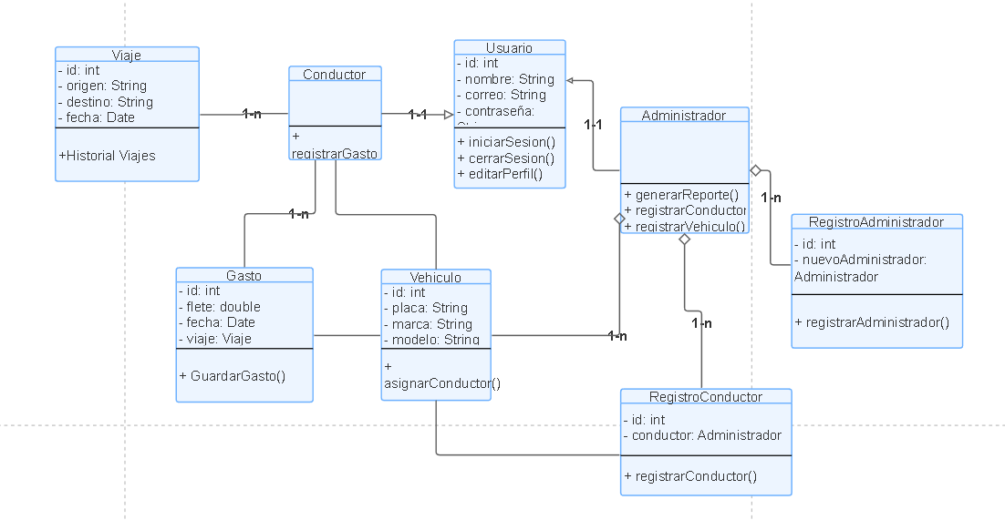
Nota: Elaboración propia (2025)

4.1.2 Diagrama de componentes Conductor
Es un tipo de diagrama utilizado en la metodología UML (Lenguaje Unificado de Modelado) para representar la organización y la dependencia entre los componentes físicos de un sistema.

Figura 5
Diagrama de componentes conductor

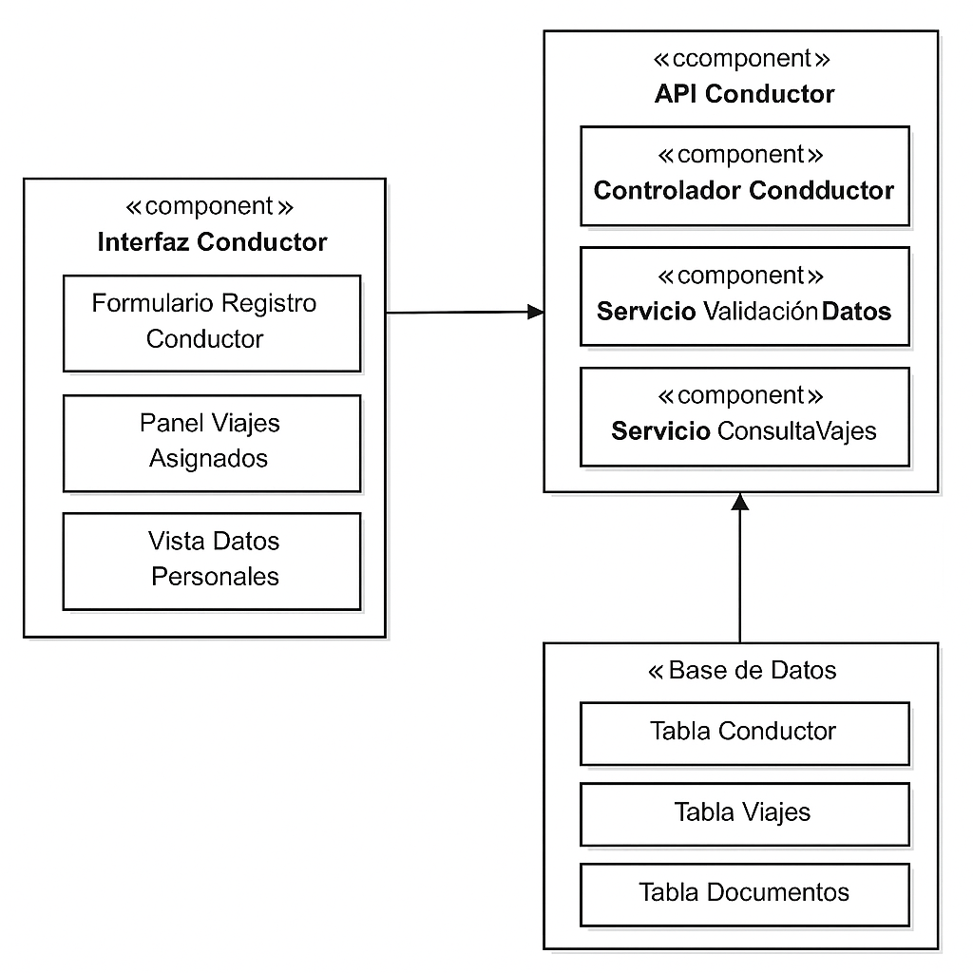

Nota: Elaboración propia (2025)

Figura 6
Diagrama de componente administrador

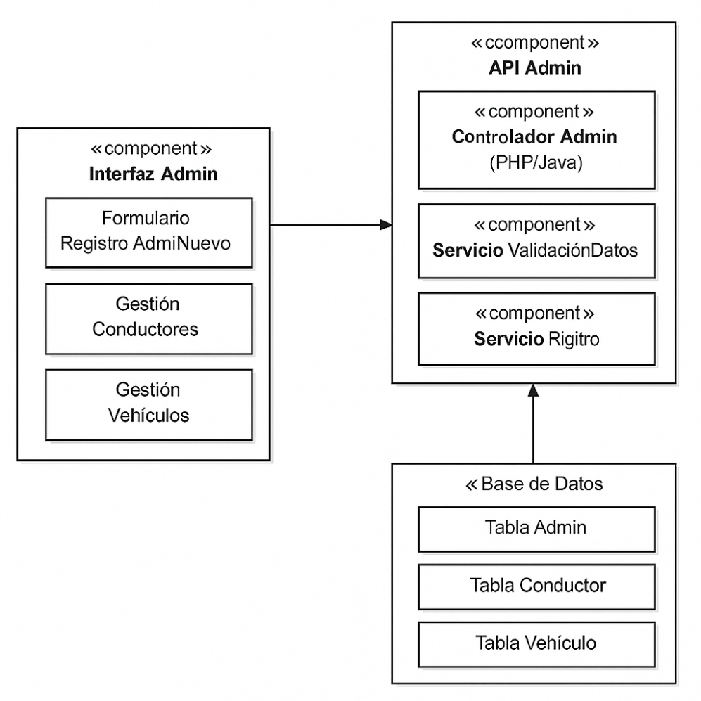

Nota: Elaboración propia (2025)

4.1.3 Diagrama de actividades
Lucidchart nos dice que un diagrama de actividades en UML es una representación gráfica que ilustra el flujo de actividades y decisiones dentro de un sistema, similar a un diagrama de flujo, destacando la secuencia y condiciones de las operaciones (Lucidchart, 2024).
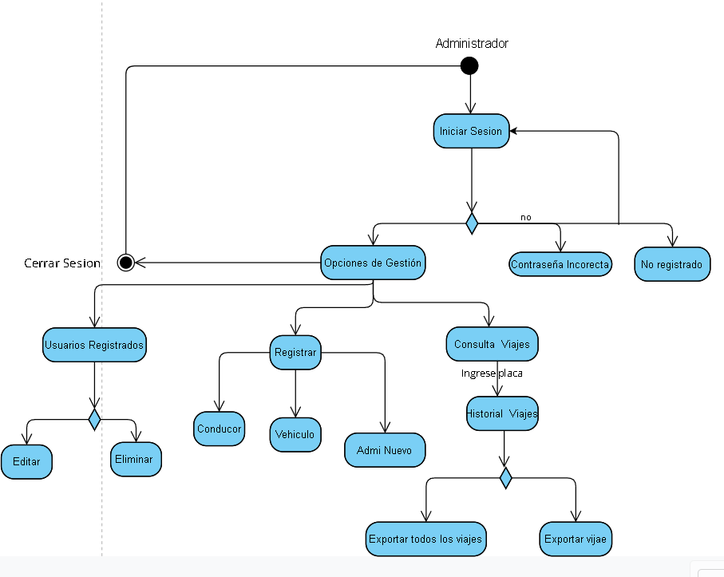
Figura 7
Diagrama de actividad conductor
Nota: Elaboración propia (2025)

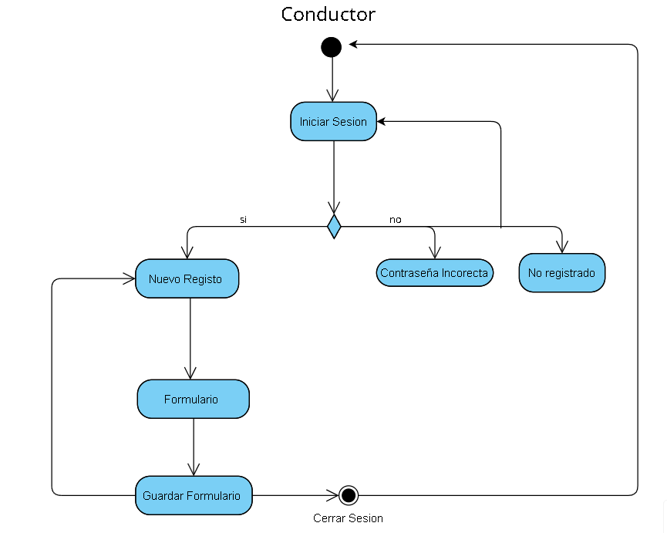
Figura 8
Diagrama de actividades administrador
Nota: Elaboración propia (2025)

4.1.4 Diagrama de despliegue
Un Diagrama de Despliegue en UML representa la arquitectura física de un sistema en tiempo de ejecución, modelando la distribución de artefactos de software (como ejecutables, librerías o bases de datos) en nodos de hardware o entornos de ejecución, tales como servidores o máquinas virtuales (IBM, 2023).
Figura 9
Diagrama de despliegue
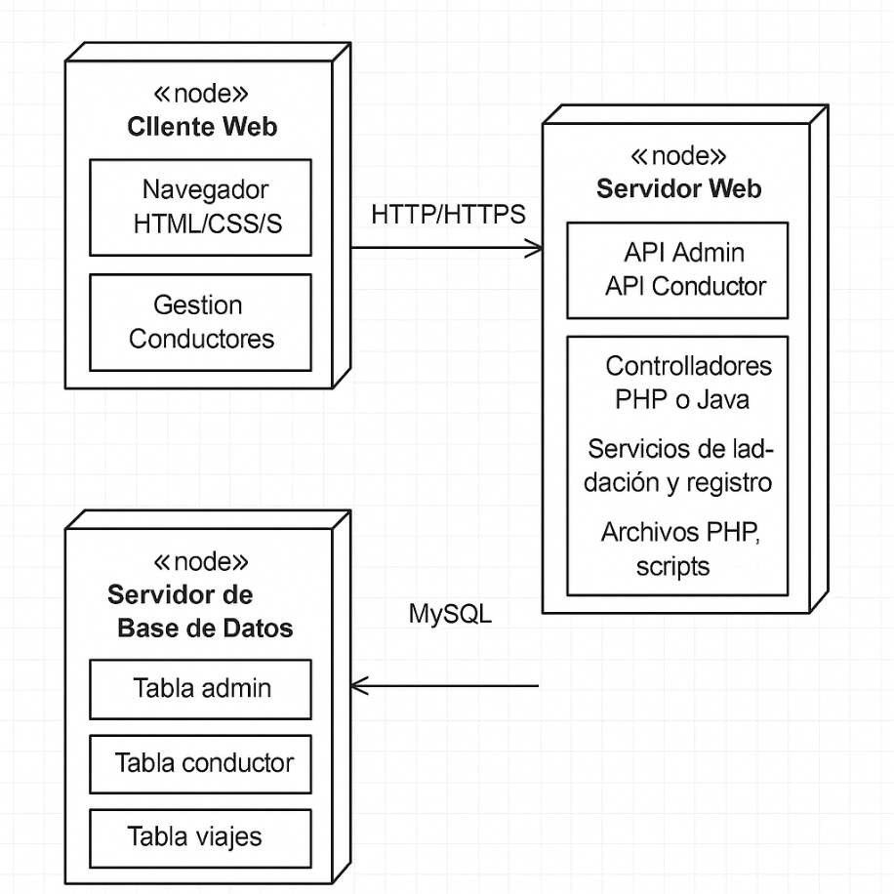

Nota: Elaboración propia (2025)

4.2 Diseño de la interfaz
Interfaz del Conductor
El conductor accede inicialmente a través de la pantalla de inicio de sesión. Una vez autenticado, puede interactuar con el sistema mediante el panel principal, desde donde tiene acceso a dos funcionalidades principales:
-Formulario de Registro de Gasto, que le permite registrar un gasto asociado a un viaje, incluyendo los datos del gasto y el soporte correspondiente.
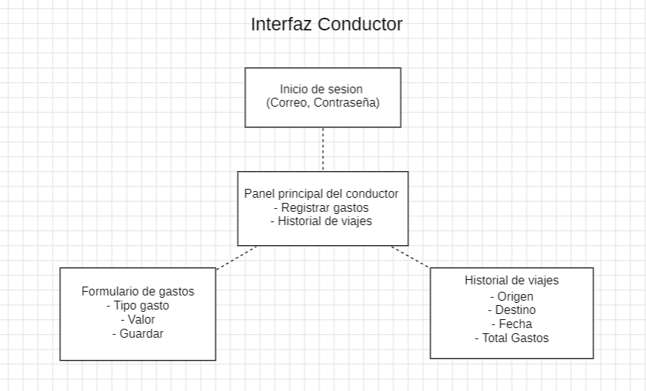
-Historial de Viajes, donde puede consultar los viajes realizados y los gastos registrados en cada uno.
Figura 10
Interfaz de conductor

Nota: Elaboración propia (2025)

Figura 11

Interfaz Conductor 2

Nota: Screen App (2025)

Interfaz del Administrador
El administrador también inicia sesión desde la misma pantalla. Su panel principal incluye las siguientes funcionalidades:
-Vista de Gastos Pendientes, donde puede revisar los gastos enviados por los conductores y decidir si aprobarlos o rechazarlos.
-Gestión de Usuarios, que permite controlar el acceso al sistema.
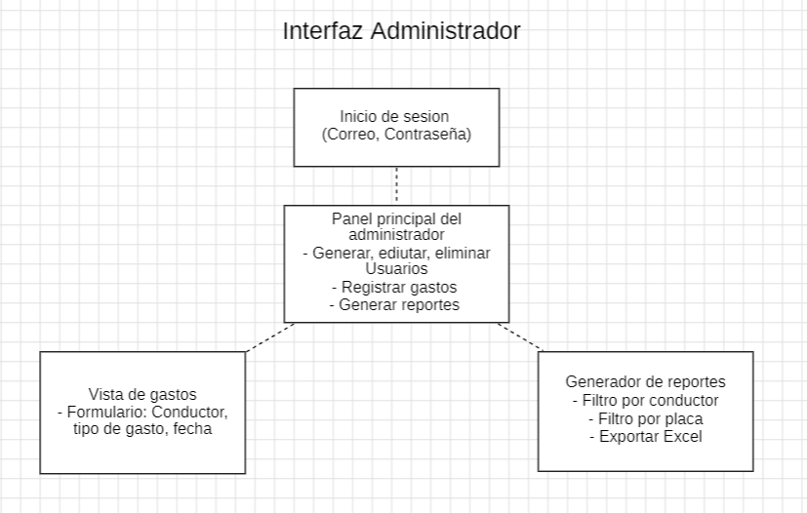
-Generador de Reportes, desde donde puede aplicar filtros y exportar la información en formato tipo Excel.
Figura 12
Interfaz Administrador

Nota: Elaboración propia (2025)

Figura 13
Interfaz administrador 2
Nota: Screen App (2025)

4.2.1 Interfaz de usuario
Una interfaz de usuario (UI) es el punto de interacción y comunicación entre el ser humano y el sistema informático, como pantallas, teclados, mouse, iconos o animaciones, a través del cual el usuario realiza acciones y recibe retroalimentación del sistema (Hashemi‑Pour & Churchville, 2024).
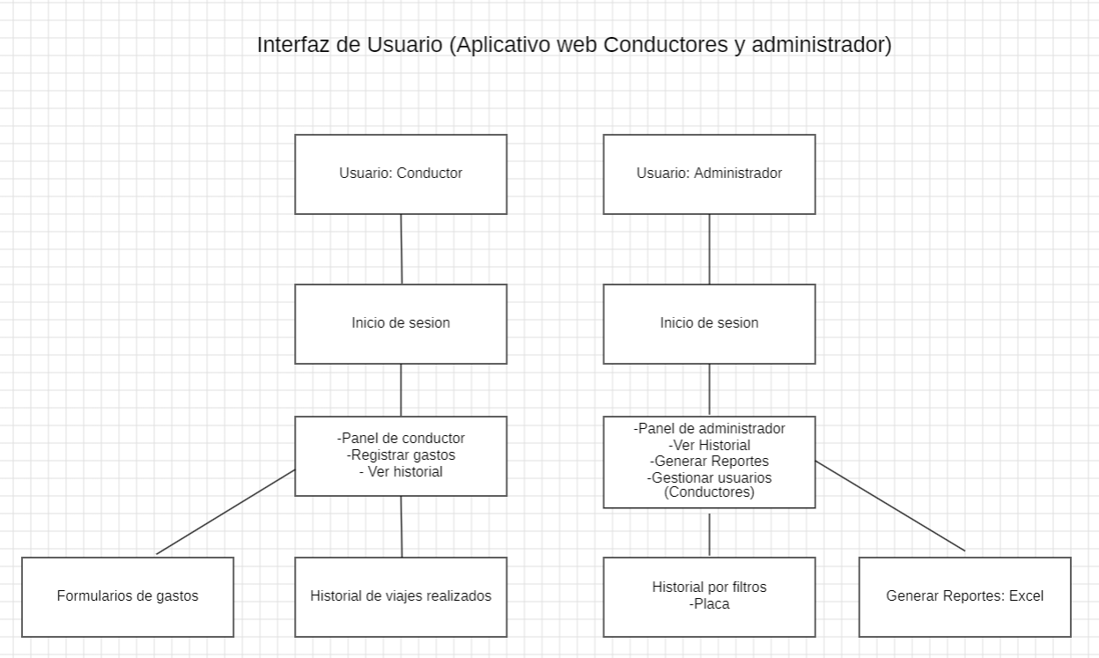
Figura 14
Interfaz Usuario
Nota: Elaboración propia (2025)

Figura 15
Interfaz de usuario 2
Nota: Screen App (2025)

2.2 Interfaz de entrada
“Son los que envían información a la unidad de procesamiento, en código binario.”
Source: Interfaces de Entrada y Salida – SlideShare (o Scribd):
https://es.slideshare.net/...interfaces-de-entrada-y-salida/...
Figura 16
Interfaz de entrada
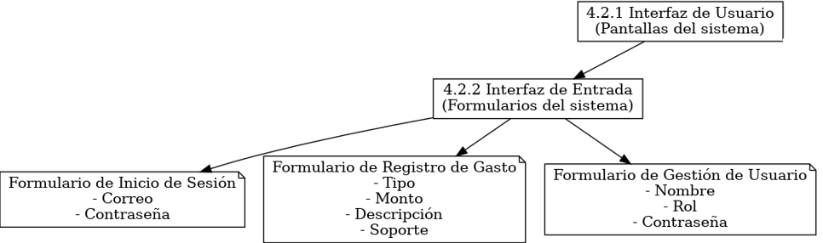
Nota: Elaboración propia (2025)

Figura 17
Interfaz de entrada 2
Nota: Screen App (2025)

4.2.3 Interfaz de salida
Una interfaz de salida (output interface) en el contexto de la interfaz de usuario es el componente responsable de mostrar los resultados o retroalimentación del sistema al usuario, como alertas, notificaciones, mensajes de éxito o error (UXPin, 2025).

Figura 18
Interfaz de salida
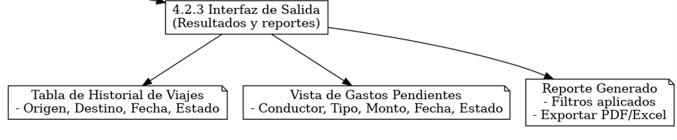
Nota: Elaboración propia (2025)

Figura 19
Interfaz de salida 2

Nota: Screen App (2025)

4.3 Diseño del modelo de datos (Persistencia)
​Según Hernández González indica que el diseño del modelo de datos orientado a la persistencia se centra en transformar las clases de un modelo orientado a objetos en estructuras de almacenamiento adecuadas en una base de datos, asegurando que la semántica y las características del paradigma orientado a objetos se conserven durante esta transformación (Hernández, 2004).​
Figura 20
Diseño del modelo de datos
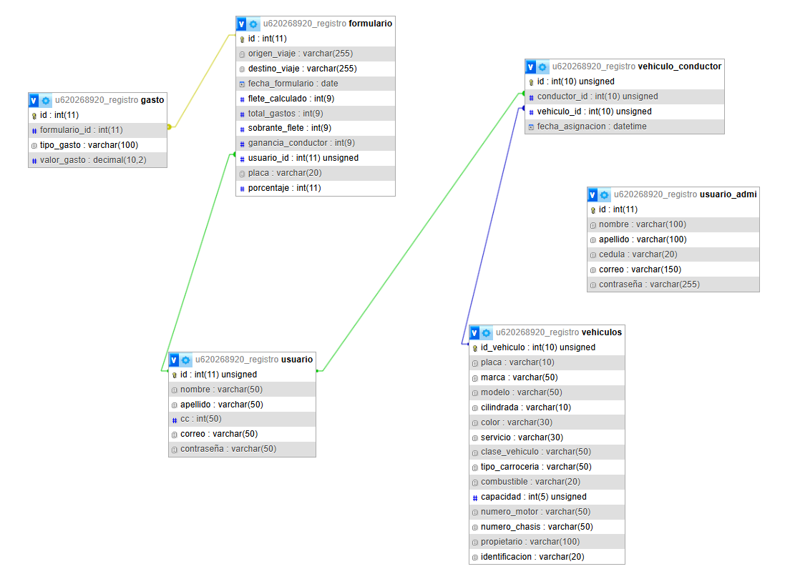
Nota: Elaboración propia Base de datos (2025)

4.4 Diseño de la arquitectura del software
El modelo C4 es una metodología visual para documentar la arquitectura de software mediante cuatro niveles jerárquicos. En el primer nivel, denominado Diagrama de Contexto, se representa una visión general del sistema y su interacción con actores externos. El segundo nivel, conocido como Diagrama de Contenedores, descompone el sistema en sus principales contenedores o aplicaciones que lo conforman. En el tercer nivel, el Diagrama de Componentes detalla la estructura interna de cada contenedor, mostrando los componentes funcionales que los integran. Finalmente, el cuarto nivel, llamado Diagrama de Código, describe la implementación técnica de dichos componentes a nivel de clases, funciones o archivos. A continuación, se presentan los tres primeros niveles del modelo C4 aplicados al sistema desarrollado.
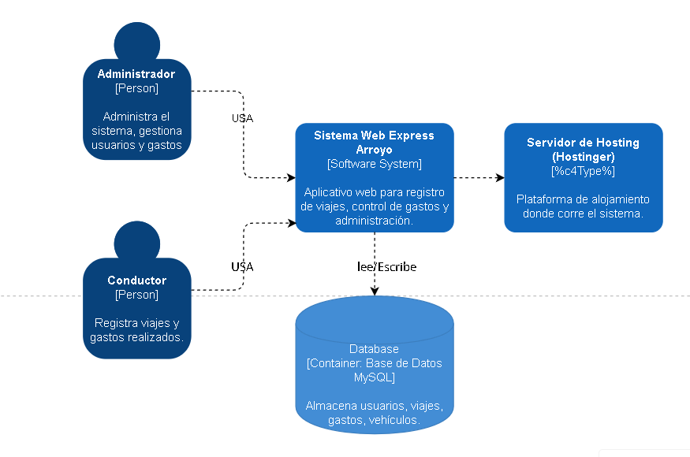
Figura 21
Modelo C4. Nivel 1. Diagrama de contexto
Nota: Elaboración propia (2025)
Figura 22
Modelo C4. Nivel 2. Diagrama de contenedores
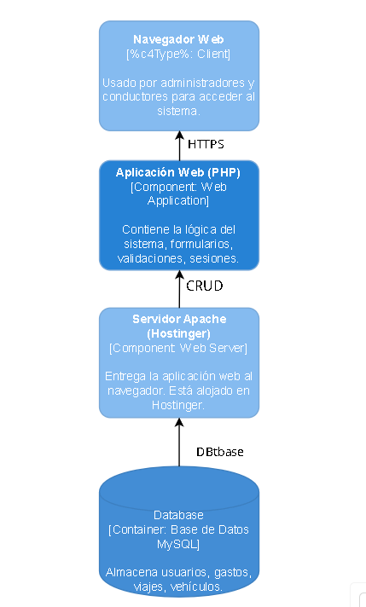

Nota: Elaboración propia (2025)

Figura 23
Modelo C4. Nivel 3. Diagrama de componentes

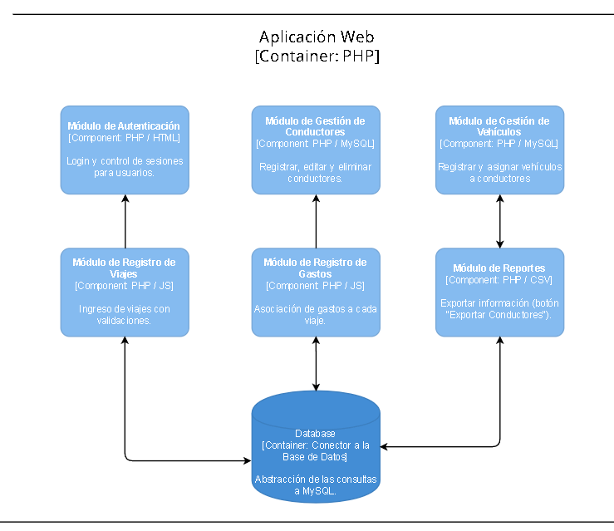
Nota: Elaboración propia (2025)

5. Implementación

5.1 Herramientas utilizadas
Visual Studio Code: Es una plataforma de lanzamiento creativa que puede utilizar para editar, depurar y compilar código y finalmente publicar una aplicación
XAMPP: es un servidor web local multiplataforma que permite la creación y prueba de páginas web u otros elementos de programación (Prezi, s.f.)
phpMyAdmin: Es una herramienta de software libre escrita en PHP, diseñada para gestionar la administración de MySQL en la web. phpMyAdmin admite una amplia gama de operaciones en MySQL y MariaDB phpMyAdmin
Navegador Web: es un programa que permite ver la información que contiene una página web

5.2 Requisitos de hardware
Requisitos de Hardware del Aplicativo Web
La siguiente tabla presenta los requisitos mínimos y recomendados de hardware para el funcionamiento correcto del aplicativo web en un entorno local:

Recurso |  | Mínimo | Recomendado
Procesador (CPU) |  | Intel i3 4ta gen o equivalente | Intel i5 o superior
Memoria RAM |  | 4 GB | 8 GB o más
Espacio en disco |  | 10 GB libres | 20 GB libres
Red |  | Conexión a internet 10mbps | Conexión LAN/Internet estable
Tabla 8
Requisitos de hardware
Nota: Elaboración propia (2025)

6. Pruebas de software

6.1 Inspección del software (validación y verificación)
Verificación del software
La verificación de software se abarco en cada etapa del proceso del desarrollo del sistema con verificaciones internas del código, pruebas de funcionalidad y validaciones automáticas. Se revisaron los siguientes aspectos:
-Cumplimiento de requisitos funcionales: Se observo y verifico en cada módulo de lo implementado en el sistema (registro de gastos por viaje, generación de reportes tipo Excel, consultas por placa y autenticación.) que cumpliera con los requisitos funcionales.
Pruebas unitarias: Se realizaron pruebas unitarias básicas en cada módulo, como por ejemplo al momento de registrar un gasto, la creación de un viaje verificando origen / destino y fecha que se guarde correctamente y validar la autenticación de usuarios registrados en el sistema, para así asegurar su correcto funcionamiento antes de subirse el sistema al Hostinger.
Revisión del código fuente: Se realizaron varias inspecciones del código desarrollado en Visual Studio Code para garantizar que la sintaxis del código y la lógica se mantuviera con una buena base y prácticas de programación
Integración con base de datos: Se verifico cada acción e interacción del sistema de bases datos (phpMYAdmin-MySQL) que guardara exitosamente cada información ingresada por el usuario.
Validación de software
Interfaz del conductor: Se valido y comprobó que cada conductor al momento de ingresar al sistema obtuvo una experiencia intuitiva y cómoda para registrar los gastos que acarrean sus viajes dándole una flexibilidad al momento de guardar.
Interfaz del administrador: Se valido que en perfil administrador tenga acceso completo a el registro, modificación o eliminación de cada uno de los conductores, asi mismo la creación de nuevos usuarios administradores si lo requiere la empresa, registro de vehículos, asignación de vehículo a cada conductor, consulta de viajes por placa y generación de reportes en formato Excel.
Resultados
En el proceso del desarrollo del sistema nos permitió identificar y corregir errores muy mínimos en la interfaz en la lógica de registro de conductor, registro de vehículo, registro de usuario administrador, asignación de vehículo y registro de gastos en el formulario de viaje. Se mejora la experiencia del conductor dando acceso a información de gastos mas comunes en una lista desplegable intuitiva y por último se garantizó que el aplicativo web cumpliera con todos los estándares esperados de funcionalidad y rendimiento y seguridad.

6.2 Pruebas de usabilidad

6.2.1 Pantallazos gráficos de las respuestas del cuestionario de experiencia intuitiva
Figura 24
Pantallazos gráficos de respuestas encuesta experiencia intuitiva
Nota: Screen Encuesta (2025)

6.3 Modificaciones realizadas
Se solicito implementar desde el perfil administrador la creación, modificación y eliminación de conductores.
Figura 90
Módulo de creación, modificación y eliminación de conductores
Nota: Screen App (2025)

Se solicito que, desde la consulta de viajes registrados por los conductores, tuviera la opción de extraer gastos tipo Excel

Figura 91
Módulo de exportación de viajes por placa

Nota: Screen App (2025)
Se solicito módulo de registro de vehículos con la información de la tarjeta de propiedad en el sistema
Figura 92
Módulo de registro de vehículos

Nota: Screen App (2025)

Se sugirió que, en el menú de formulario de viaje, tenga opciones de gastos más comunes y que sean de fácil selección para optimizar los tiempos de gestión de los conductores
Figura 93
Formulario de registro de viajes

Nota: Screen App (2025)

Conclusión y recomendaciones

La implementación del aplicativo web para la empresa Express Arroyo permitió optimizar significativamente el proceso de registro y control de los gastos operativos asociados a los viajes de transporte de carga, eliminando los registros manuales que generaban retrasos e imprecisiones en los reportes financieros. El desarrollo de módulos específicos para conductores y administradores, junto con una interfaz intuitiva y segura, facilitó el ingreso eficiente de datos y la generación de reportes automatizados en tiempo real. Gracias a la aplicación de metodologías ágiles, se garantizó la adaptabilidad del sistema a las necesidades de los usuarios, lo que permitió entregar una solución funcional y alineada con los objetivos de la empresa. Como recomendación principal, se sugiere continuar con el mantenimiento y mejora continua del sistema, incluyendo actualizaciones en seguridad y compatibilidad móvil. Asimismo, se recomienda capacitar periódicamente a los usuarios sobre el uso del aplicativo para garantizar su correcto funcionamiento y evaluar la incorporación de nuevas funcionalidades que respondan a futuras necesidades operativas de la empresa.

Referencias
Lucid Software Inc. (2025). UML Class Diagram Tutorial. https://www.lucidchart.com/pages/uml-class-diagram
Microsoft Corporation. (2025). Visual Studio Code: Code Editing. Redefined. Versión 1.102 Recuperado el 15 de mayo de 2025, de https://code.visualstudio.com/
OpenWebinars.net. (2022, 22 de julio). ¿Qué es Visual Studio Code y qué ventajas ofrece? Recuperado el 15 de mayo de 2025, de https://openwebinars.net/blog/que-es-visual-studio-code-y-que-ventajas-ofrece/
Scrum.org. (2025). Learn more about each Scrum Event. [imagen] Recuperado el 15 de mayo de 2025, de https://www.scrum.org/learning-series/scrum-events/learn-more-about-each-scrum-event
IBM. (2023). Deployment diagrams in UML modeling. IBM Documentation. https://www.ibm.com/docs/en/rational-soft-arch/9.7.0?topic=diagrams-deployment
Hashemi‑Pour, C., & Churchville, F. (2024, April 30). What is a user interface (UI)? TechTarget. https://www.techtarget.com/searchapparchitecture/definition/user-interface-UI
UXPin. (2025). User Interface Elements Every Designer Should Know. UXPin Studio. https://www.uxpin.com/studio/blog/user-interface-elements-every-designer-should-know/

